Presseinformation  September 2022 |  | Ansprechpartner für die Redaktion:  Schüco International KG  Ulrike Krüger  Karolinenstr. 1–15  33609 Bielefeld  Tel.: +49 (0)521 783-803  Fax: +49 (0)521 783-950803  Mail: pr@schueco.com  www.schueco.de/presse  www.schueco.com/press

Schüco Mustervorlagen für STLB-Bau

Neutrale Ausschreibungstexte mit einem Klick

Bielefeld. Schüco bietet ab sofort Mustervorlagen für das Standardleistungsbuch für das Bauwesen (STLB-Bau) an. Die Mustervorlagen erleichtern es die formalen und technischen Ausprägungen sowie die erforderlichen Teilleistungen zu beschreiben, sind DIN-konform, VOB-gerecht und herstellerneutral. Ausschreibungstexte für die öffentliche Hand lassen sich so schnell und einfach erstellen.

Die neuen Mustervorlagen von Schüco für das STLB-Bau sind für Aluminium-Fenstersysteme, -Türsysteme, -Fassadensysteme, -Schiebe-/Faltschiebesysteme, Rauch-/Brandschutzsysteme, Lüftungssysteme, Sonnenschutzsysteme sowie für Beschläge verfügbar. Die Vorlagen ermöglichen es Architekten schnell zu neutralen Ausschreibungstexten für Bauvorhaben der öffentlichen Hand zu gelangen. Anhand der Mustervorlagen können Metallbauelemente mit ihren formalen und technischen Ausprägungen und Kombinationen sowie die erforderlichen Teilleistungen aus Fertigung, Lieferung und Montage eindeutig beschrieben werden. Die mandatierten und freiwilligen Eigenschaften der Elemente sind in den Vorlagen gemäß zugrunde liegender Prüfzeugnisse definiert und eine Auswahl an Gläsern, Paneelen und Beschlaganwendungen ist bereits vorgegeben. Für das Bauvorhaben werden die Mustervorlagen nur noch mit den Detailinformationen ergänzt.

Bereitstellung für DBD-BIM in Kürze
Die Mustervorlagen des STLB-Bau werden zukünftig mit BIM-Keys verknüpft. Der Vorteil dabei: Auch für DBD-BIM (Dynamische BauDaten) lassen sich zukünftig direkt am BIM-Modell Ausschreibungstexte vorbereiten. Damit erweitert Schüco sein umfangreiches Serviceangebot um einen weiteren Baustein und bereitet den Weg zu einer durchgängig digitalen Arbeitsweise im Bauwesen. Die Mustervorlagen sind aktuell über das STLB-Bau Onlineportal, in Softwareprodukten mit implementierter STLB-Bau Lizenz sowie über die DIN BIM Cloud verfügbar.

Weitere Informationen stehen unter https://www.stlb-bau-online.de/schueco zur Verfügung.

Schüco – Systemlösungen für Fenster, Türen und Fassaden
Die Schüco Gruppe mit Hauptsitz in Bielefeld entwickelt und vertreibt Systemlösungen für Fenster, Türen und Fassaden. Mit weltweit 6.330 Mitarbeitenden arbeitet das Unternehmen daran, heute und in Zukunft Technologie- und Serviceführer der Branche zu sein. Neben innovativen Produkten für Wohn- und Arbeitsgebäude bietet der Gebäudehüllenspezialist Beratung und digitale Lösungen für alle Phasen eines Bauprojektes – von der initialen Idee über die Planung und Fertigung bis hin zur Montage. 10.000 Handwerksbetriebe und 30.000 Architekturbüros sowie Bauschaffende, die den Bau eines Gebäudes in Auftrag geben, arbeiten weltweit mit Schüco zusammen. 1951 gegründet, ist das Unternehmen heute in mehr als 80 Ländern aktiv und hat in 2021 einen Jahresumsatz von 1,995 Milliarden Euro erwirtschaftet. Weitere Informationen unter www.schueco.de

Die Bildfeindaten stehen im Schüco Newsroom unter
www.schueco.de/presse zum Download bereit.

Bildnachweis: Schüco International KG
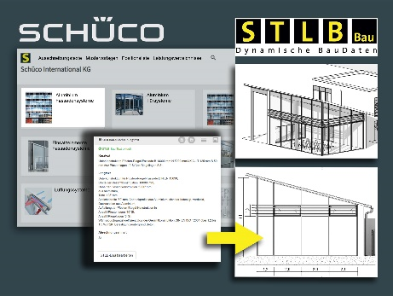
Mit den Mustervorlagen von Schüco für STLB-Bau lassen sich einfach neutrale Ausschreibungstexte für die öffentliche Hand erstellen.

